WIKA Polska – Eksporterem Regionu

Włocławek, maj 2016.
Firma WIKA Polska zdobywa kolejną nagrodę. Zostaje Eksporterem Regionu - najlepszą dużą firmą.

Tym razem WIKA Polska zajmuje III miejsce w kategorii „Eksporter Regionu – najlepsza duża firma pod względem procentu udziału eksportu w przychodach firmy” w XX edycji Złotej Setki Pomorza i Kujaw 2015.
Ranking ma na celu docenienie przedsiębiorstw z naszego regionu pod względem ich innowacyjności, wyniku finansowego oraz udziału eksportu w przychodach firmy. Gala prestiżowego rankingu „Złotej Setki Pomorza i Kujaw 2015” odbyła się w bydgoskiej Operze Nova. Była to już XX edycja konkursu.

Liczba znaków: 586
Słowa kluczowe: Nagroda dla WIKA Polska

Producent:
WIKA Polska
spółka z ograniczoną odpowiedzialnością sp. k.
ul. Łęgska 38/35 87-800 Włocławek
tel. (+48) 54 23 01 100, fax : (+48) 54 23 01 101
info@wikapolska.pl
www.wikapolska.pl

Zdjęcie WIKA:
Nagroda dla WIKA Polska

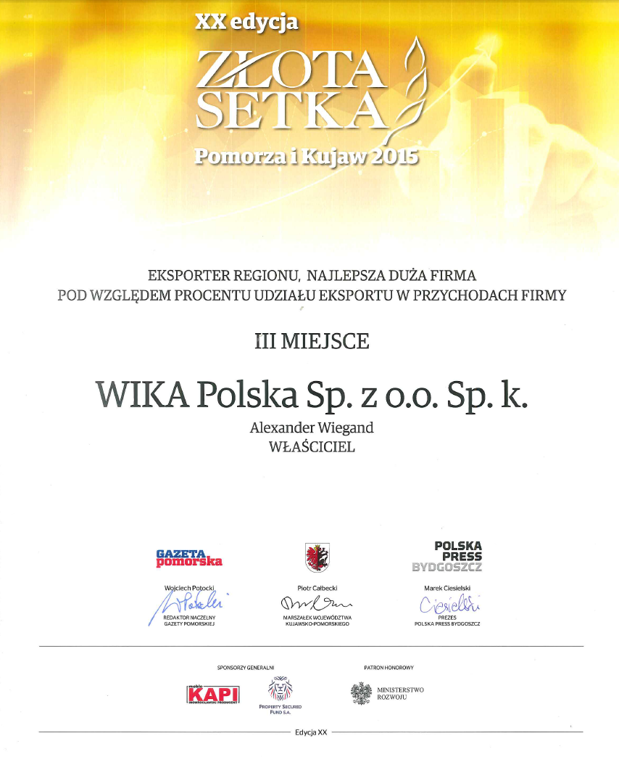

Edycja przez:
WIKA Polska
spółka z ograniczoną odpowiedzialnością sp. k.
ul. Łęgska 38/35 87-800 Włocławek
tel. (+48) 54 23 01 100, fax : (+48) 54 23 01 101
info@wikapolska.pl
www.wikapolska.pl

Reklama prasowa WIKA 08/2016

